

**Картотека**

**дидактических игр по экологии**

**в средней группе**



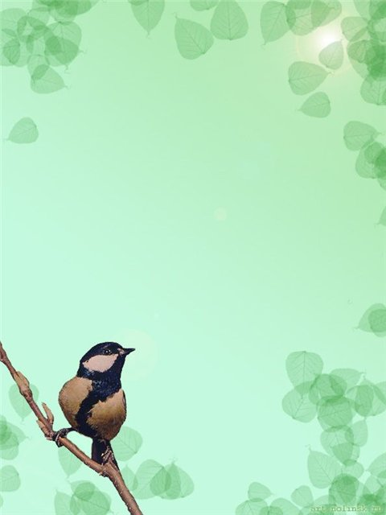

**Март**

**Когда это бывает (загадки)**

**Цель:** учить отгадывать загадки по характерным признакам.

**Какая сегодня погода (сюжетные картинки)**

**Цель:** учить по описанию, выбирать нужные картинки.

**Узнай по вкусу**

**Цель:** упражнять в определении вкуса овощей и фруктов (сладкий, кислый, соленый, горький)

**Магазин цветов**

**Цель:** учить описывать комнатные растения, которые надо купить.

**Съедобное или несъедобное**

**Цель:** закреплять знания о съедобных и несъедобных растениях.



**Апрель**

**Где, спряталась матрешка**

**Цель:** закрепить названия растений, воспитывать любознательность.

**Какую пользу приносит…**

**Цель:** закреплять знания о домашних животных, и пользе, которую они приносят.

**Опиши, мы отгадаем**

**Цель:** учить детей классифицировать растения по их признакам.

**А что потом**

**Цель:** закреплять знания детей о частях суток; о деятельности детей в разное время дня

**Птицы, которые прилетают весной**

**Цель:** закрепить знания детей о перелетных

птицах.



**Май**

**Кто, где живет**

**Цель:** закреплять умение детей систематизировать животных по среде обитания.

**Найди ошибку**

**Цель:** развивать внимание, учить находить ошибки в изображении времен года.

**Магазин «Цветы»**

**Цель:** учить описывать цветок, который надо купить.

**Четвертый лишний**

**Цель:** учить замечать ошибки, развивать наблюдательность.

**Парные картинки (рыбы)**

**Цель:** воспитывать наблюдательность; умение находить

в предметах, изображенных на картинках, сходство и различие.



**Июнь**

**Отбери и назови цветы, которые знаешь**

**Цель:** закреплять умение различать и называть цветы.

**Охотник и пастух**

**Цель:** упражнять детей в группировке диких и домашних животных.

**Найди в букете, такой же цветок**

**Цель:** учить находить листок по показу. Закреплять названия цветов.

**Чья это тень**

**Цель:** закреплять названия животных, учить определять животное по силуэту

**Собери цветок из частей**

**Цель:** учить собирать из частей целое (синтез). Закреплять названия частей растения.



**Июль**

**Угадай, где что растет**

**Цель:** формировать у детей элементарное представление о том, где растут овощи, фрукты, цветы.

**Когда это бывает**

**Цель:** учить отгадывать загадки по характерным признакам.

**Чей хвост**

**Цель:** развивать способность анализировать, закреплять умение называть и различать животных.

**Кого не стало**

**Цель:** развивать наблюдательность, закреплять названия дом. животных.

**Отгадай загадки о птицах**

**Цель:** учить отгадывать загадки, опираясь на ключевые слова.



**Август**

**Четвертый лишний (цветы)**

**Цель:** учить замечать ошибки, развивать наблюдательность.

**На птичьем дворе**

**Цель:** учить детей узнавать и называть домашних птиц. (утка, курица, петух, индюк, селезень)

**Угадай растение по описанию**

**Цель:** умение учитывать названые признаки предмета; развивать наблюдательность

**Сложи картинку (пейзажные)**

**Цель:** учить собирать из частей целое изображение.

**Да и нет (игр. упражнение)**

**Цель:** закрепить знания о частях тела животного, и какие звуки он издает.



**Сентябрь**

**Что, где растет**

**Цель:** формировать у детей элементарное представление о том, где растут овощи, фрукты, цветы.

**Вершки и корешки**

**Цель:** закреплять знания о том, что в овощах есть съедобные корни – корешки и плоды – вершки, у некоторых съедобны и вершки и корешки.

**Найди цветок, какой покажу**

**Цель:** учить детей находить цветы по показу.

**Что сажают в огороде**

**Цель:** учить классифицировать предметы по определённым признакам (по месту их произрастания)

**Определи на вкус**

**Цель:** упражнять в определении вкуса овощей и фруктов (сладкий, кислый, соленый, горький)



















**Октябрь**

**Раз, два, три – дерево назови**

**Цель:** закреплять название деревьев. (береза, дуб, клен, ель, рябина)

**Кто живет в лесу**

**Цель:** закреплять знания о животных, живущих в лесу.

**Кто знает, пусть продолжает**

**Цель:** учить подбирать слова к обобщающему слову (насекомые – это…)

**Найди листок, какой покажу**

**Цель:** учить находить листок по показу.

**Собери дерево из частей**

**Цель:** учить собирать из частей целое (синтез).

**Найди, о ком расскажу**

**Цель:** воспитывать умение находить животное по его характерным признакам.

















**Ноябрь**

**Кто с хозяином живет, что хозяину дает**

**Цель:** закреплять знания о домашних животных, и пользе которую они приносят.

**С какой ветки детки**

**Цель:** закреплять знания о названии деревьев о плодах.

**Отгадай загадки о животных**

**Цель** :учить отгадывать загадки, опираясь на ключевые слова.

**Сложи картинку**

**Цель:** учить собирать из частей целое (синтез). Закреплять знания о временах года.

**Опиши, я отгадаю**

**Цель**: развивать умение описывать предметы и узнавать их по описанию.





**Декабрь**

**Кто во что одет**

**Цель**: закреплять умение детей систематизировать животных по покрову тела (перья, чешуя, шерсть). Формировать навык пользования моделями.

**Охотник и пастух**

**Цель**: упражнять детей в группировке диких и домашних животных.

**Когда это бывает (части суток)**

**Цель**: закреплять знания детей о частях суток; упражнять их в сопоставлении картинки с частью суток; утро, день, вечер, ночь.

**В магазине растений**

**Цель**: закрепить знания детей о растениях, умение правильно их классифицировать.

**Кто живет у нас зимой**

**Цель**: закрепить знания детей о зимующих птицах нашего края и их названия. Развивать умение подражать их повадкам.

**Какое время года**

**Цель**: учить детей соотносить описание природы в стихах или прозе с определенным временем года;



**Январь**

**Разрезанные картинки**

**Цель**: закреплять знания о строении домашних животных.

**Кто, где живет**

**Цель**: закреплять знания о насекомых (бабочке, муравье, пчеле, червяке) месте их обитания.

**Бывает или не бывает**

**Цель**: развивать логическое мышление, умение замечать непоследовательность в суждениях.

**Зоологическое лото**

**Цель**: упражнять в умении объединять предметы по месту их обитания.

**Все по домам**

**Цель**: учить по внешнему виду домика, определять животное в нем живущее.



**Февраль**

**Чьи детки**

**Цель**: учить называть животных и их детёнышей.

**Отгадай загадки об овощах**

**Цель**: учить отгадывать загадки, опираясь на ключевые слова.

**Найди по названию**

**Цель**: закреплять знания о птицах, развивать слуховое восприятие.

**Когда это бывает**

**Цель**: уточнять и углублять знания о временах года.

**Кто, что любит**

**Цель**: уточнить представления детей о том, чем питаются дикие животные.

**Пословицы и поговорки о временах года**

**Январь**

Январь – батюшка год начинает, зиму величает.

Новый год к весне поворот.

Январь году начало, зиме серединка. Перелом зимы.

**Февраль**

Февраль силен метелью, а март капелью.

Февраль богат снегом, апрель водою.

Февральский снег, весной пахнет.

**Март**

Март не весна – а предвестье.

И в марте мороз на нос садится.

В марте мороз скрипуч, да не жгуч.

В марте вода, а в апреле трава.

**Апрель**

Апрель с водой, май с травой.

**Май**

Май леса наряжает, лето в гости ожидает.

Дождь в мае, хлеба подымает.

Коли в мае дождь, будет и рожь.

Май холодный – год хлебородный.















**Июнь**

Июнь с косой по лугам прошел.

Коси коса пока роса,

Роса долой косец домой.

Май творит хлеба, а июнь сено.

Май радость, а июнь счастье.

**Июль**

В июле на дворе пусто, да на поле густо.

Не топор кормит мужика, а июльская забота.

Июльские грибы редки, зато крепки.

**Сентябрь**

Чем суше и теплей сентябрь простоит,

Тем позднее наступит зима.

Гром в сентябре предвещает теплую осень.

В сентябре одна ягода, да и та – горькая рябина.

**Октябрь**

Октябрьский гром – зима белоснежная.

Если много орехов, а грибов нет,

Зима будет снежная и суровая.

Осенний иней – к сухой и солнечной погоде.

**Ноябрь**

В ноябре снега надует – хлеба прибудет,

Вода разольётся, сено наберётся.

Синица к избе – зима на дворе.

Ноябрь – ворота зимы.

**Декабрь**

Декабрь год кончает да зиму начинает.

Декабрь и замостит, и загвоздит, и саням ход дает.







